x.x Аналіз вибору жанру ігрового додатку

Більшість відеоігор належать до певної категорії. Ігровий продукт може належати до декількох жанрів за рахунок їх комбінування. Частина виходить за рамки будь-якого жанру. Якщо новий продукт стає достатньо популярним, розробляються нові аналоги, то з'являється новий жанр.
Розглянемо поширені на сьогодні жанри відеоігор.
Шутер є одним з перших жанрів відеоігор. Першою грою в жанрі вважається Spacewar (рисунок 1).

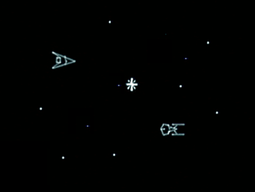
Рисунок 1 – Відеогра Spacewar

Головною ціллю шутерів є знищення ворогів за допомогою різноманітної зброї. З розвиток технологій та можливістю відображати 3-х вимірні об’єкти на екрані популярними стали FPS (First-person shooter – шутер від першої особи). Одним із засновників жанру є відеогра Doom 1993 року, але вона не є 3-х вимірною грою.
В пригодницьких іграх гравець виступає в ролі протагоніста, що переживаю історію. Гра наповнена різного роду загадками та завданнями. Яскравим прикладом є Indiana Jones and the Emperor's Tomb (рисунок 2)

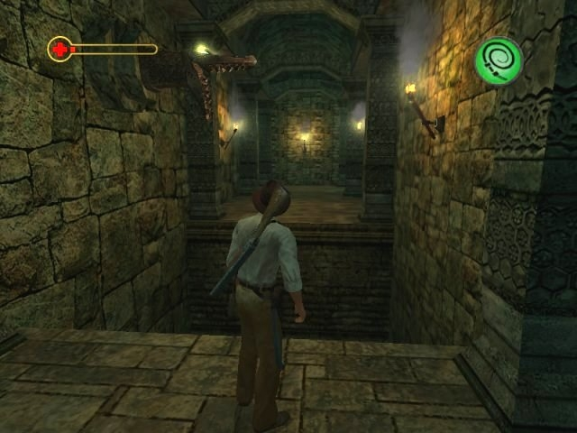
Рисунок 2 – Відеогра Indiana Jones and the Emperor's Tomb

Жанр платформер започатковано грою Donkey Kong (рисунок 3).

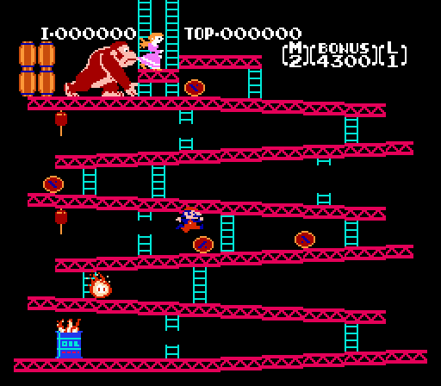
Рисунок 3 – Відеогра Donkey Kong

Головною ідеєю жанру є платформи з перешкодами, що повинен подолати гравець. В основу ігрового процесу покладено переміщення персонажа.
Розвиваючись від настільної гри, як Dungeons and Dragons 1974 року, RPG (Role-Playing Game – рольова гра) - це особливий тип пригодницької гри, зазвичай що складається з трьох основних елементів:
1) конкретний квест (завдання);
2) процес покращення персонажа за допомогою досвіду;
3) керування предметами.
Жанр головоломки націлений на логіку, здатність гравця розпізнавати патерни та доповнювати слова. Головоломки поширені серед всіх вікових категорій і різні за рівнем складності. До жанру належить відома у світі гра Tetris (рисунок 4).

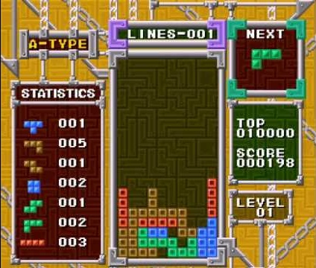
Рисунок 4 – Відеогра Tetris

Відеоігри симулятори призначені для відтворення певного досвіду, наприклад: керування автомобілем, потягом, літаком, спортивною командою, тощо. Популярності набув різновид CMS (Construction and management simulation – симуляція будівництва та управління), де гравець повинен будувати та керувати певною інфраструктурою. Відомою є серія ігор SimCity та Transport Tycoon (рисунок 5).

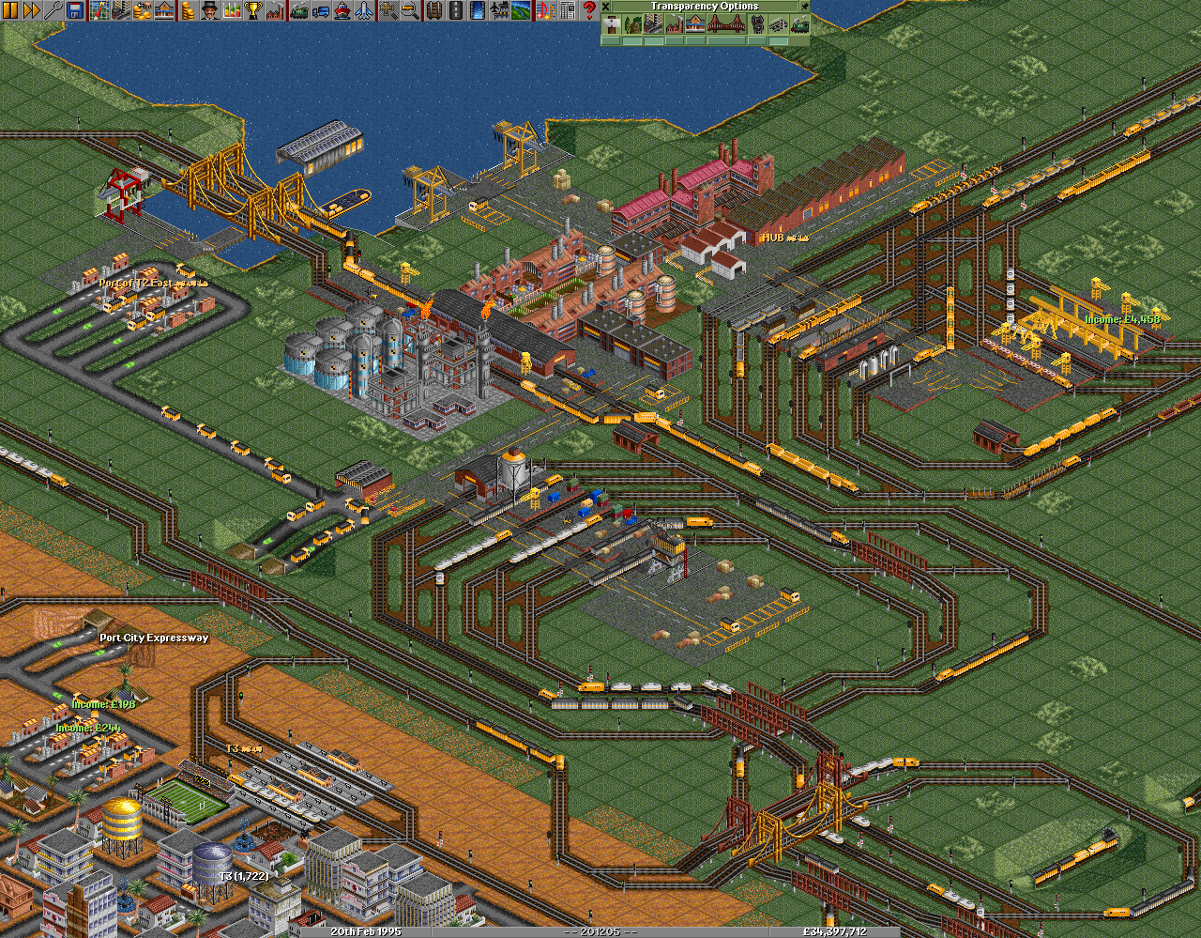
Рисунок 5 – Відеогра Transport tycoon

Першою спортивною відеогрою був Tennis for Two, де двоє гравців грали в теніс на осцилографі. На сьогодні існує безліч спортивних відеоігор, де гравець може формувати команду та безпосередньо брати участь у самій грі. Популярною серією спортивних ігор є FIFA – гра, де гравець у ролі тренера та менеджера команди, а також, безпосередньо керує командою під час матчів (рисунок 6).

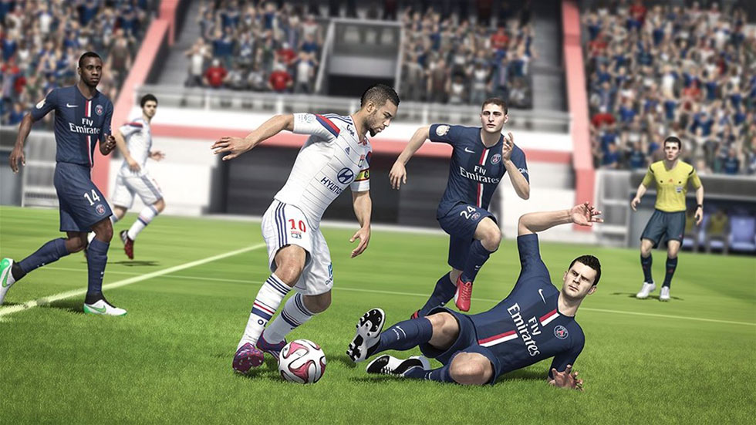
Рисунок 6 – Відеогра FIFA 2018

Стратегії класифікуються на піджанри:
- RTS (Real-time strategy – стратегія в реальному часі);
- RTT (Real-time tactics – тактика в реальному часу);
- TBS (Turn-based strategy – покрокова стратегія);
- TBT (Turn-based tactics – покрокова тактика);
- MOBA (Multiplayer online battle arena – багатокористувацька онлайн-арена);
- TD (Tower defense – башта оборони).
Основною механікою стратегій в реальному часі є побудова бази та накопичення військової потужності для подолання ворога, увага звертається на безпосереднє керування кожним воїном.
Значний вклад у розвиток сучасних RTS зробила компанія Blizzard Entertainment. Популярними є серія фентезійних відеоігор WarCraft та серія науково-фантастичних ігор StarCraft. StarCraft перша відеогра, що набрала широкої популярності в кіберспорті. Перший сезон було проведено в 1999 році, в Північній Кореї. На рисунку 7 наведено ігровий процес StarCraft.

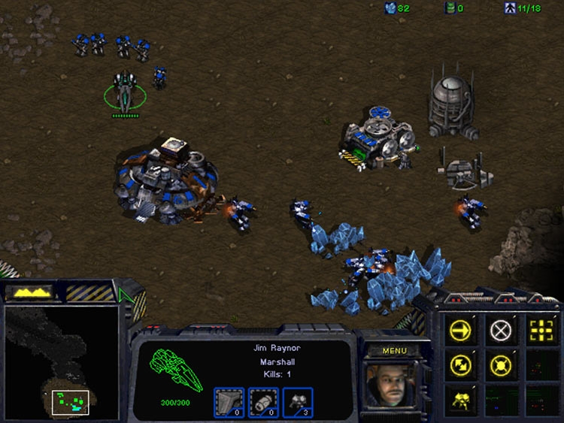
Рисунок 7 – Відеогра StarCraft

До покрокових стратегій відносяться Heroes of Might and Magic, Disciples, M.A.X.
Тактичні відеоігри зосереджуються увагу гравця на кожному воїні окремо, гравець не займається накопичення ресурсів на розбудовую бази. Прикладами покрокових тактичних ігор є серія ігор X-Com, UFO, Jagged Alliance. Представником тактичних ігор в реальному часу є популярна серія ігор Total War.
В іграх MOBA існує дві сторони, що з’єднані між собою декількома дорогами, кожен гравець керує одним персонажем. Ціль гри – знищити ворожий табір. В ході бою гравцям допомагають воїни, якими керує штучний інтелект. Відомою на весь світ є відеогра Dota 2, що взяла свій початок, як звичайна мапа в грі WarCraft 3. На сьогодні по Dota 2 проходять масштабні змагання по всьому світу.
Однією з перших ігор в жанрі Tower Defense є Rampart (рисунок 8)

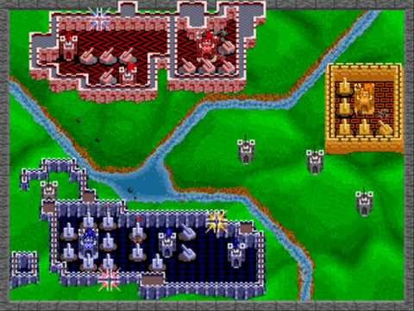
Рисунок 8 – Відеогра Rampart

В Rampart гравець будує стіни, і кожен замок, що повністю оточений стіною, а також територія, належать гравцю. На етапі будівництва стіни задаються випадково. На території замку гравець будує башти. Залежно від того, яка площа території належить гравцю, він отримує певну кількість залікових балів, від яких залежить кількість башт, які може побудувати власник замку. Після кожної хвилі гравець повинен відновити стіни, щоб замки з баштами належали йому. Гравець програє у випадку, якщо йому не належить жоден із замків.
Жанр ігор Tower Defense набрав широкої популярності серед комп’ютерних ігор на всіх платформах. Існує безліч tower defense сценаріїв в таких іграх, як: Stacraft та Warcraft 3.
ДОПИСАТИ про приклади.
Отже, стратегічні відеоігри мають багато можливостей для використання нечіткої логіки, оскільки в них безліч параметрів, формули для розрахунків яких можна замінити розрахунками з використанням нечіткої логіки. Піджанром стратегії обрано tower defense для спрощення розрахунків, оскільки гравець безпосередньо не керує воїнами.

- https://www.thocp.net/software/games/reference/genres.htm

